День образования Республики Татарстан

30 августа жители республики Татарстан празднуют рождение своей государственности - День образования Республики. В этот день в 1990 году Верховный Совет республики принял декларацию о государственном суверенитете Татарской ССР.

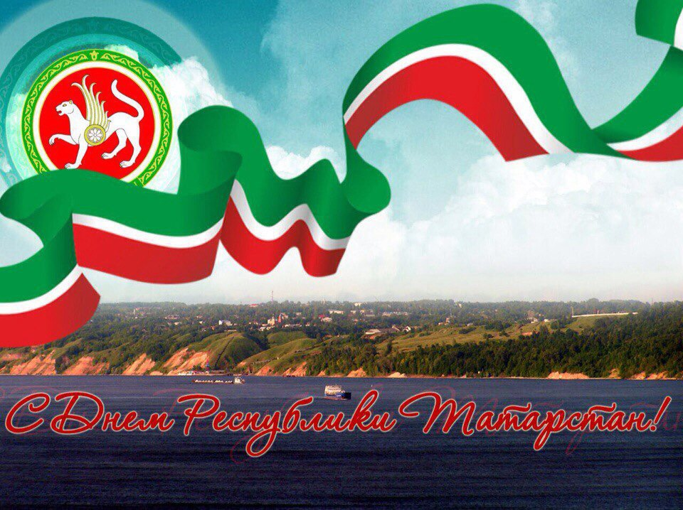

С ПРАЗДНИКОМ !!!

